

แผนกำหนดการดำเนินกิจกรรมจิตอาสาพัฒนา/ภัยพิบัติ/เฉพาะกิจ
ประจำเดือน กุมภาพันธ์ 256๗ ของ สภ.บ้านลาด
( ตามสั่งการของ ว.จร.ด่วนที่สุด ที่ ๐๐๐๗.๕๓/๓๒๘ ลง ๕ กุมภาพันธ์ ๒๕๖๓ )
ลำดับ | วัน เดือน ปี | สถานที่จัดกิจกรรม | ลักษณะกิจกรรม | จัดเอง  (/) | ร่วม  (/) | ชื่อหน่วยงานที่จัด  (กรณีร่วมหน่วยอื่น) | จำนวนคน
 |  |  |  |  |  |  | ตร.หน่วย | ตร.อื่น | ราชการอื่น | ประชาชน | รวม
1 | วันที่ ๑๗ ม.ค. 256๗ | วัดช่อม่วง ต.หนองกระเจ็ด อ.บ้านลาด จ.เพชรบุรี | จิตอาสาพัฒนา "เราทำความ ดี ด้วยหัวใจ" เนื่องในโอกาสวันสำคัญของชาติไทย ปรับปรุงภูมิทัศน์ ทำความสะอาด สถานศีกษา |  | / |  | ๑๒ |  | 50 | ๑๐๐ | ๑๖๒
2 | วันที่ ๑๘ ม.ค. 256๗ | ห้องสันทนาการ ภ.จว.เพชรบุรี | ร่วมกิจกรรมบริจาคโลหิตให้กับ เหล่ากาชาดจังหวัดเพชรบุรี |  | / |  | 12 |  |  |  | 12
3 | วันที่ ๘ ก.พ. 256๗ | เขตพื้นที่รับผิดชอบ สภ.บ้านลาด อ.บ้านลาด จว.เพชรบุรี | จิตอาสารณรงค์การป้องกันอัคคีภัย จากการจุดธูป จุดเทียน เผากระดาษในพิธีไหว้ต่างๆ เนื่องในวันตรุษจีน ปี 2567 ณ เขตพื้นที่รับผิดชอบ สภ.บ้านลาด อ.บ้านลาด จว.เพชรบุรี | / |  |  | ๓ |  |  |  | 3
4 | วันที่ ๑๔ ก.พ. 256๗ | เขตพื้นที่รับผิดชอบ สภ.บ้านลาด อ.บ้านลาด จว.เพชรบุรี | ดำเนินการตรวจเยี่ยมบุคคล 18 กลุ่ม (จากการพัฒนาความสัมพันธ์งานกิจการพลเรือน) กลุ่มที่ 16 ประชาชนจิตอาสา | / |  |  | 5 |  |  |  | 5

(ลงชื่อ) ผู้รับรอง
( ชัชมาส เนาวรัตน์ )
ตำแหน่ง สว.อก.สภ.บ้านลาด
1๔ / ก.พ. /6๗

ผนวก ก. - ๑ ( ภาพผลการปฏิบัติแผ่นที่ ๑ )
ภาพกิจกรรมประกอบการรายงาน ประจำเดือน กุมภาพันธ์ ๒๕๖๗
ระหว่างวันที่ ๑7 ม.ค. ๒๕๖๗ – ๑๖ ก.พ. ๒๕๖๗
หน่วยงาน สภ.บ้านลาด จว.เพชรบุรี
กิจกรรม : จิตอาสาพัฒนา
หน่วยรายงาน : สภ.บ้านลาด ภ.จว.เพชรบุรี
สถานที่ทำกิจกรรม : วัดช่อม่วง ต.หนองกระเจ็ด อ.บ้านลาด จ.เพชรบุรี
รายละเอียดกิจกรรม : วันที่ ๑๗ ม.ค. 6๗ เวลา 09.30 น. ว่าที่ พ.ต.อ.อภิรักษ์ เพิ่มชัย ผกก.สภ.บ้านลาด มอบหมายให้ พ.ต.ท.ชัชมาส เนาวรัตน์ สว.อก.สภ.บ้านลาด พร้อมข้าราชการตำรวจชุดจิตอาสา สภ.บ้านลาด จำนวน ๑๒ นาย ร่วมกิจกรรม จิตอาสาพัฒนา "เราทำความ ดี ด้วยหัวใจ" เนื่องในโอกาสวันสำคัญของชาติไทย ปรับปรุงภูมิทัศน์ ทำความสะอาด สถานศีกษา
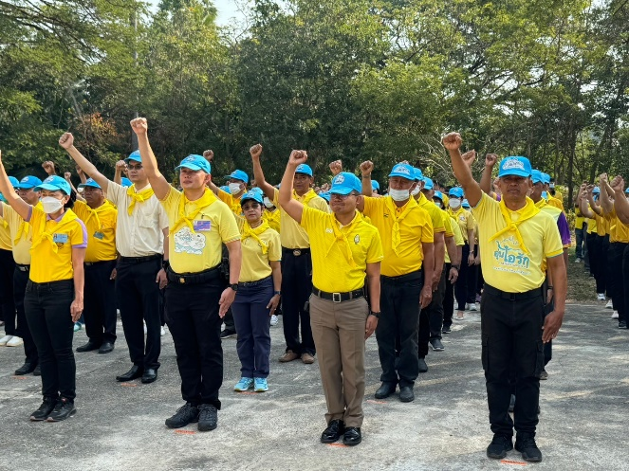
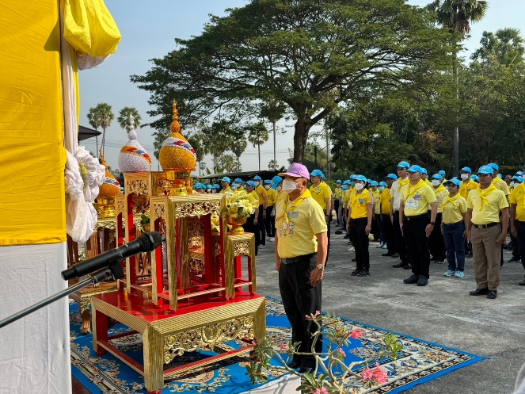

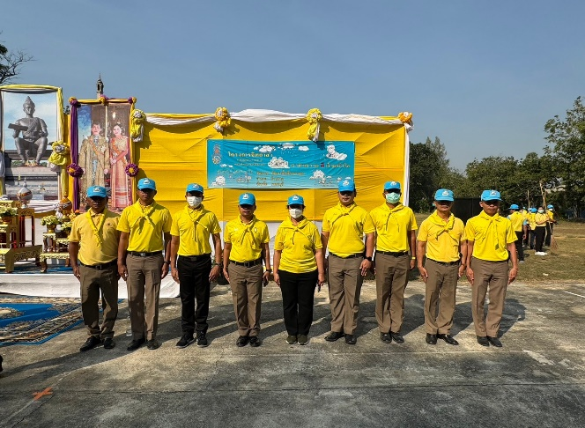
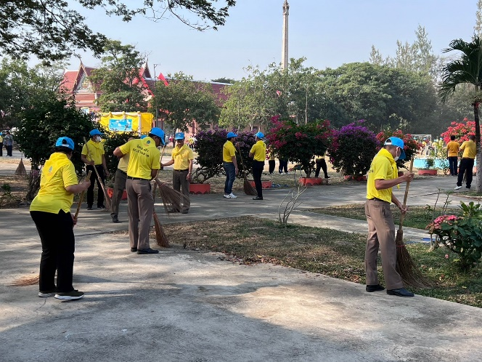

ผนวก ก. - ๑ ( ภาพผลการปฏิบัติแผ่นที่ ๑ )
ภาพกิจกรรมประกอบการรายงาน ประจำเดือน กุมภาพันธ์ ๒๕๖๗
ระหว่างวันที่ ๑7 ม.ค. ๒๕๖๗ – ๑๖ ก.พ. ๒๕๖๗
หน่วยงาน สภ.บ้านลาด จว.เพชรบุรี
กิจกรรม : จิตอาสาพัฒนา บริจาคโลหิต
หน่วยรายงาน : สภ.บ้านลาด ภ.จว.เพชรบุรี
สถานที่ทำกิจกรรม : จุดบริการประชาชน แยกท่าศาลา ต.ท่าเสน อ.บ้านลาด จว.เพชรบุรี
รายละเอียดกิจกรรม : วันที่ ๑๘ ม.ค. 6๗ เวลา 09.๓0 น. ว่าที่ พ.ต.อ.อภิรักษ์ เพิ่มชัย ผกก.สภ.บ้านลาด มอบหมายให้ พ.ต.ท.ชัชมาส เนาวรัตน์ สว.อก.สภ.บ้านลาด พร้อมข้าราชการตำรวจชุดจิตอาสา สภ.บ้านลาด จำนวน ๑๒ นาย ร่วมกิจกรรมบริจาคโลหิตให้กับ เหล่ากาชาดจังหวัดเพชรบุรี
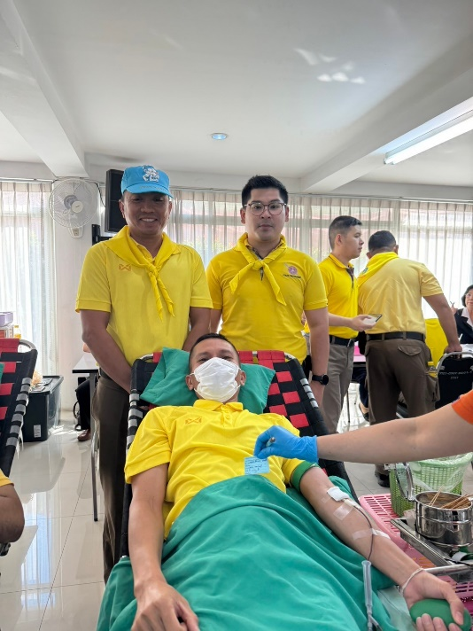
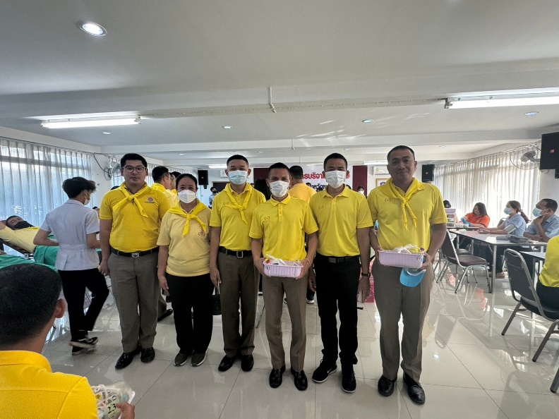

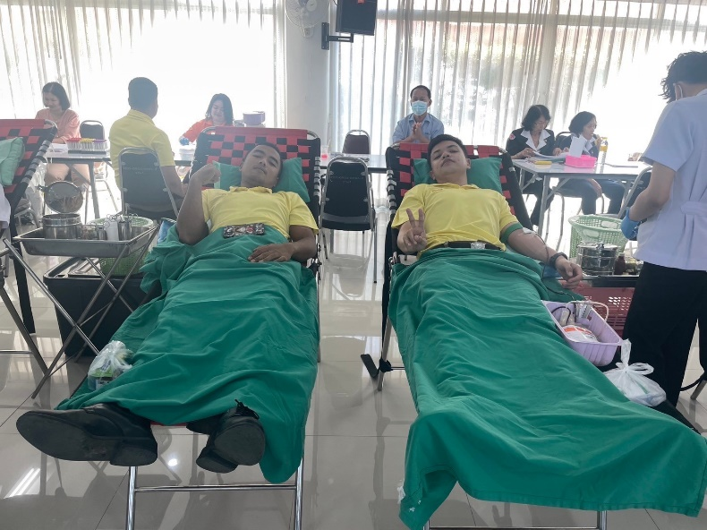

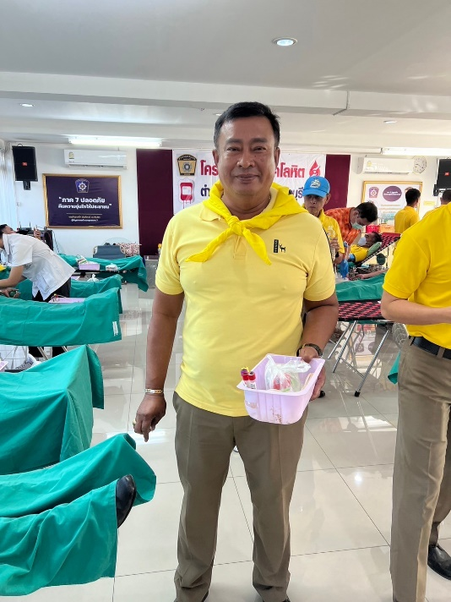

ผนวก ก. - ๑ ( ภาพผลการปฏิบัติแผ่นที่ ๑ )
ภาพกิจกรรมประกอบการรายงาน ประจำเดือน กุมภาพันธ์ ๒๕๖๗
ระหว่างวันที่ ๑7 ม.ค. ๒๕๖๗ – ๑๖ ก.พ. ๒๕๖๗
หน่วยงาน สภ.บ้านลาด จว.เพชรบุรี
กิจกรรม : จิตอาสารณรงค์การป้องกันอัคคีภัย จากการจุดธูป จุดเทียน เผากระดาษในพิธีไหว้ต่างๆ
หน่วยรายงาน : สภ.บ้านลาด ภ.จว.เพชรบุรี
สถานที่ทำกิจกรรม : เขตพื้นที่รับผิดชอบ สภ.บ้านลาด อ.บ้านลาด จว.เพชรบุรี
การปฏิบัติ : วันที่ 8 ก.พ. 2567 เวลา 13.๐0 น. ว่าที่ พ.ต.อ.อภิรักษ์ เพิ่มชัย ผกก.สภ.บ้านลาด มอบหมายให้ พ.ต.ท.หญิงชัชมาส เนาวรัตน์ สว.อก.สภ.บ้านลาด พร้อมข้าราชการตำรวจจิตอาสา สภ.บ้านลาด จำนวน 3 นาย ดำเนินการทำกิจกรรม จิตอาสารณรงค์การป้องกันอัคคีภัย จากการจุดธูป จุดเทียน เผากระดาษในพิธีไหว้ต่างๆ เนื่องในวันตรุษจีน ปี 2567 ณ เขตพื้นที่รับผิดชอบ สภ.บ้านลาด อ.บ้านลาด จว.เพชรบุรี
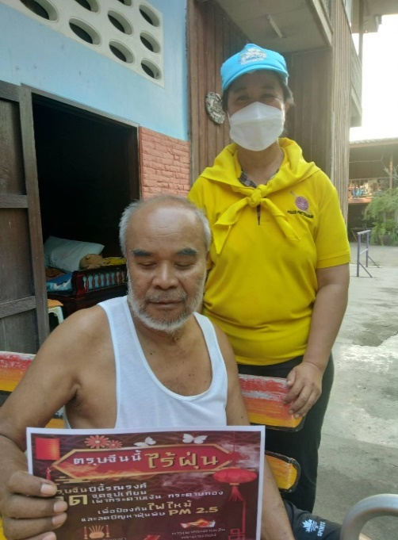
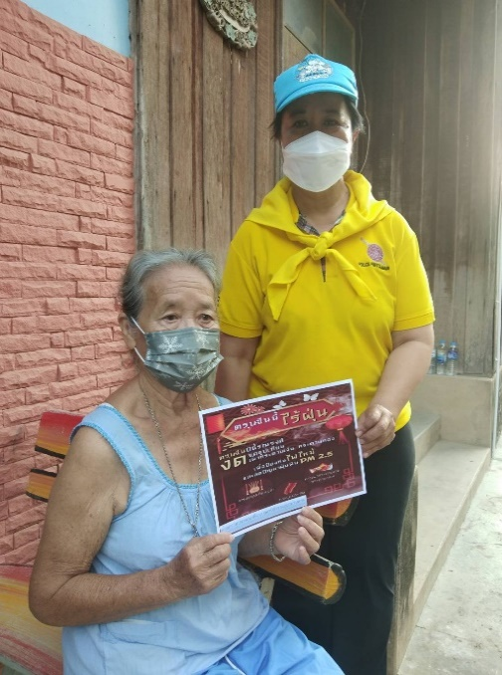
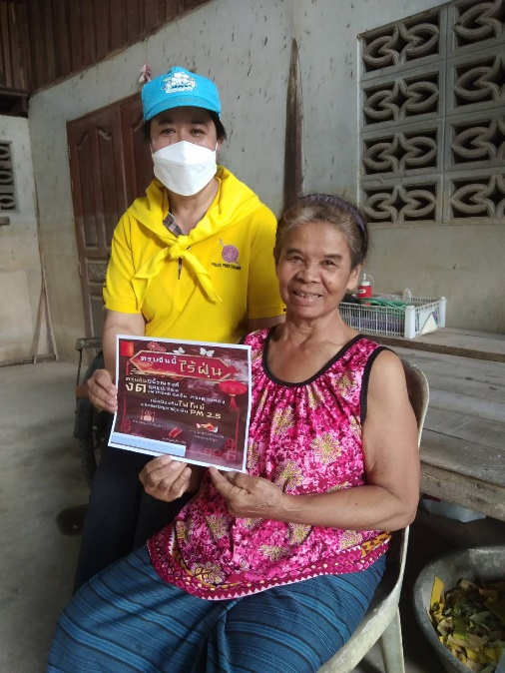

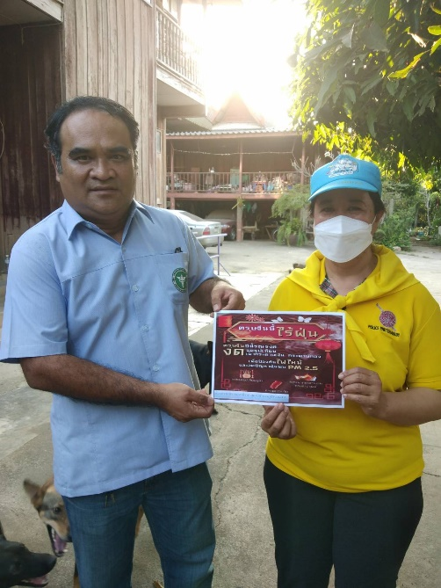

ผนวก ก. - ๑ ( ภาพผลการปฏิบัติแผ่นที่ ๑ )
ภาพกิจกรรมประกอบการรายงาน ประจำเดือน กุมภาพันธ์ ๒๕๖๗
ระหว่างวันที่ ๑7 ม.ค. ๒๕๖๗ – ๑๖ ก.พ. ๒๕๖๗
หน่วยงาน สภ.บ้านลาด จว.เพชรบุรี
กิจกรรม : จิตอาสาพัฒนา
หน่วยรายงาน : สภ.บ้านลาด ภ.จว.เพชรบุรี
สถานที่ทำกิจกรรม : เขตพื้นที่รับผิดชอบ สภ.บ้านลาด อ.บ้านลาด จ.เพชรบุรี
รายละเอียดกิจกรรม : วันที่ ๑๔ ก.พ. 67 เวลา 0๙.๐0 น. ว่าที่ พ.ต.อ.อภิรักษ์ เพิ่มชัย ผกก.สภ.บ้านลาด มอบหมายให้ พ.ต.ท.ชัชมาส เนาวรัตน์ สว.อก.สภ.บ้านลาด พร้อมข้าราชการตำรวจชุดจิตอาสา สภ.บ้านลาด จำนวน ๕ นาย ร่วมกิจกรรม จิตอาสาตรวจเยี่ยมบุคคล 18 กลุ่ม (จากการพัฒนาความสัมพันธ์งานกิจการพลเรือน) กลุ่มที่ 16 ประชาชนจิตอาสา
